RG-PRI-02-03

VERSIÓN 6



Colegio “Villa de las Flores” S.C.

“Ofreciendo una formación integral para toda la vida”

www.cvf.edu.mx

**PLAN DE CLASE/NOTA TÉCNICA**

**NIVEL: PRIMARIA**

**1.- NOMBRE DEL PROFESOR:** Ortega Herver Cris Fernanda **GRADO:** 6º **GRUPO:** “A”

**2.- ASIGNATURA:** MATEMÀTICAS

**3.- TRIMESTRE:** TERCERO

**4.- SEMANA:** DEL 27 AL 31 DE MAR

* MARTES 28 DE MARZO

**5.- TIEMPO:** 50 min

**6.- TEMA:** múltiplos de números naturales y sus regularidades

**7.- PROPÓSITOS:** • Conozcan y usen las propiedades del sistema decimal de numeración para interpretar o comunicar cantidades en distintas formas. Expliquen las similitudes y diferencias entre las propiedades del sistema decimal de numeración y las de otros sistemas, tanto posicionales como no posicionales.

**8.- COMPETENCIA:** Resuelve problemas. Que impliquen leer, escribir y comparar números decimales, explicitando los criterios de comparación.

**9.- APRENDIZAJE ESPERADO:** Resuelve problemas que impliquen multiplicar o dividir números naturales empleando los

algoritmos convencionales.

**10.- CONTENIDOS:** Determinación de múltiplos y divisores de números naturales. Análisis de regularidades al obtener los múltiplos de dos, tres y cinco • Determinación de divisores o múltiplos comunes a varios números. Identificación, en casos sencillos, del mínimo común múltiplo y el máximo común divisor.

**11.- RECURSOS:** Libro sm, nota técnica en plataforma.

**12.- MATERIALES:** lápiz y cuaderno.

**13.- IMPLEMENTACIÓN DE ACCIONES DEL P.E.M.C.**

Mejorar el aprovechamiento en lectura y matemáticas en todos los grados y lograr que se cumpla con el plan de reforzamiento de 6°

**14.- INICIO:** trabajaremos con en el libro de matemáticas SEP. En las páginas 75 – 78.

**15.- DESARROLLO:** recordaremos un poco de lo que son los números naturales y cuáles son los múltiplos de dichos números; copiaremos lo siguiente en el cuaderno iniciando con fecha, titulo y aprendizaje esperado: **Resuelve problemas que impliquen multiplicar o dividir números naturales empleando los algoritmos convencionales.**

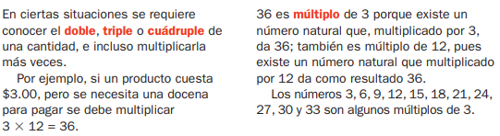**16.- CIERRE:** de manera grupal contestaremos la página que se entregara en clase

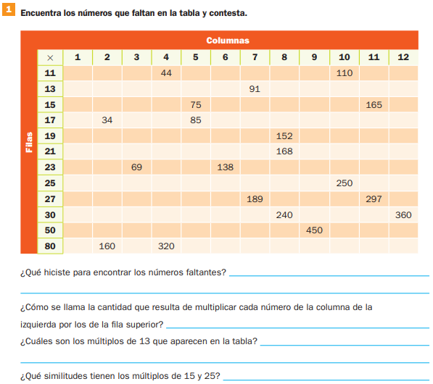

**Actividad y Tipo de organización: Individual (x) Equipo (x) Grupal ()**

Realizarán las páginas de la 75 a la 78.

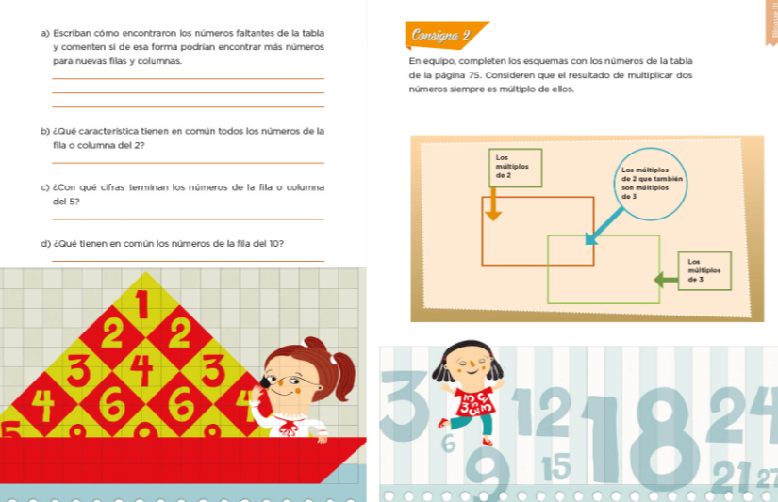

**17.- EVALUACIÓN: Autoevaluación () Coevaluación (x) Heteroevaluación ()** Se evaluará de forma individual y al finalizar compartiremos respuestas para poder disipar dudas.

* **ACTITUDINAL:** participación en clase activa y respetuosa.
* **CONCEPTUAL:** identifica que son los prismas y las pirámides; así como los triángulos.

**PROCEDIMENTAL:** realiza las avtividades sin dificultad y con ayuda

**18.- TAREA:** no hay tarea.

RG-PRI-02-03

VERSIÓN 6



Colegio “Villa de las Flores” S.C.

“Ofreciendo una formación integral para toda la vida”

www.cvf.edu.mx

**PLAN DE CLASE/NOTA TÉCNICA**

**NIVEL: PRIMARIA**

**1.- NOMBRE DEL PROFESOR: ORTEGA HERVER CRIS FERNANDA GRADO: 6º GRUPO: “A”**

**2.- ASIGNATURA:** ESPAÑOL

**3.- TRIMESTRE:** TERCERO

**4.- SEMANA:** DEL 27 AL 31 DE MAR

* MARTES 28 DE MARZO

**5.- TIEMPO:** 50 MIN

**6.- TEMA: discurso directo e indirecto**

**7.- PROPÓSITOS:** Es que los estudiantes enfrenten desafíos que les permitan potenciar sus aprendizajes y desarrollar sus habilidades de lenguaje y comunicación. Con Vamos más allá, los docentes de la materia podrán reforzar de manera diferenciada los conocimientos de los estudiantes y ayudarles a que los pongan en práctica en diversas situaciones relacionadas con el mundo que los rodea.

**8.- COMPETENCIA:** Emplear el lenguaje para comunicarse y como instrumento para aprender • Identificar las propiedades del lenguaje en diversas situaciones comunicativas • Analizar la información y emplear el lenguaje para la toma de decisiones • Valorar la diversidad lingüística y cultural de México.

**9.- APRENDIZAJE ESPERADO:** Expresa por escrito su opinión sobre hechos.

**10.- CONTENIDOS:** localiza un texto en el que se aplican acontecimientos históricos.

**11.- RECURSOS:** Libro de español SEP.

**12.- MATERIALES:** lápiz, cuaderno, copias.

**13.- IMPLEMENTACIÓN DE ACCIONES DEL P.E.M.C.**

Mejorar el aprovechamiento en lectura y matemáticas en todos los grados y lograr que se cumpla con el plan de reforzamiento de 6º

**14.- INICIO:** trabajaremos con el libro de español sm en las páginas 116 – 121. Como son temas que ya hemos trabajado solo recordaremos ¿Qué son los verbos? ¿Qué es el discurso directo e indirecto?

**15.- DESARROLLO:** comenzaremos con la lectura del recuadro introductorio de la página 116.

* Escribe dejabo de las imágenes las etiquetas que corresponden.
* Subraya el ejemplo del discurso directo e indirecto.
* Elige si los globos dan informacion u opiniones.
* Localiza las opiniones de la lectura.
* Convierte el discurso en indirecto.
* Contesta la ficha 22.

**16.- CIERRE:** posteriormente pasaremos a la página 118

**Actividad y Tipo de organización: Individual (x) Equipo () Grupal ()**

* Encierra los verbos conjugados en tercera persona.
* Coloca los acentos que faltan
* Busca en el periódico una frase en tercera persona y pégala
* Realiza la ficha 23

También se realizará el apartado de educación socioemocional.

* Escribe lo que piensas de tu comunidad.
* Dibuja como vez tu ciudad.
* Escribe en que te pareces a la gente de tu comunidad, a manera de lista.

Por último, realizaran la evaluación de la unidad 6.

* Lee y responde lo que se solicita.
* Coloca una palomita en las características de una canción.
* Responde lo que se te solicita.
* Escribe una estrofa de una canción que te guste.
* Escribe si es falso o verdadero según la oración.
* Subraya el enunciado con el discurso directo.

**17.- EVALUACIÓN: Autoevaluación ( ) Coevaluación (x) Heteroevaluación (x)** Se revisaran de manera grupal y compartiremos nuestras ideas.

**ACTITUDINAL:** se interesa por comprender cuales son los elementos una carta de opinión.

* **CONCEPTUAL:** comprende de qué manera se realiza una carta de opinión formal.
* **PROCEDIMENTAL:** elabora sus actividades en la forma en que se les pidió que se organizaran.

**18.- TAREA: NO HAY TAREA**